**STATUS LINK**

1. Entra a landing page

Mensaje que diga: Página en construcción

1. Ingresar a “Generar Link” - Paso 1

Información en la plantilla igual a la siguiente imagen, aunque solo funcionará el botón de “Generar Link”

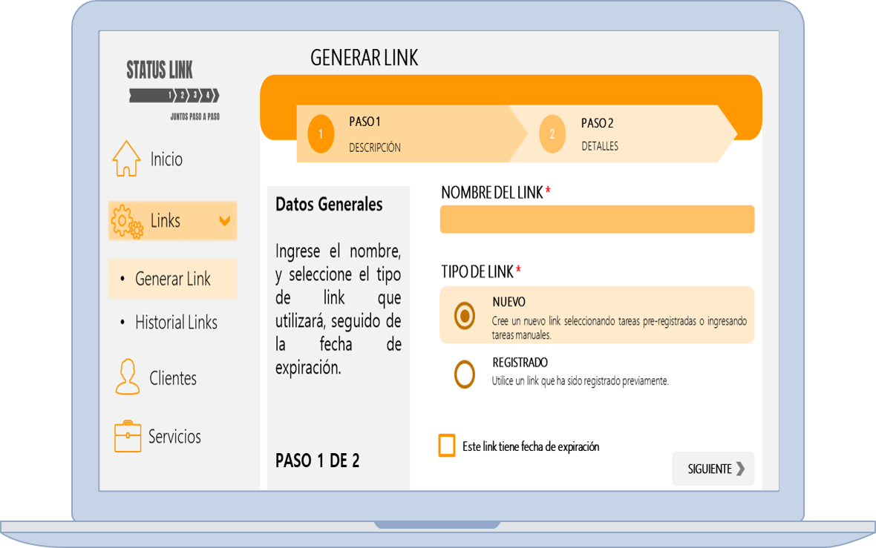

1. Generar Link – Paso 2
   1. Instrucciones: Ingresa cada una de las etapas que serán vistas por la persona que recibirá el link. Adicione una nueva etapa dando clic en signo “+”
   2. Agregar barra para ingresar texto en “Etapa”

Agregar opción de agregar más barras.

Numerar los procesos de las barras, ejemplo: Etapa 1 – Recepción de Mascota

* 1. Agregar comentarios

Cuadro de texto

Agregar botón de Adjuntar Documentos

* 1. Agregar botón de Vista Previa de Seguimiento del Servicio

Agregar botón de “Generar Link”

* 1. Después de Generar el Link, emisor puede volver al Link creado para cambiar el estatus de las etapas, ejemplo:

  o Barra llena como en Matricula de Gohives.

1. Pantalla con “Link Generado”

Poner la plantilla con los botones de la siguiente imagen aunque solo funcione el botón de “Copiar Link”.

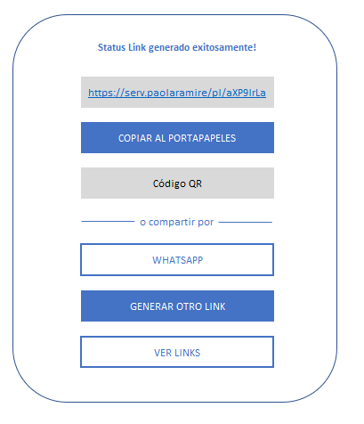

1. Agregar en el menú despegable de Generar Links una opción que se llame “Links Generados”

Esta opción lleva a los links generados de acuerdo al Nombre del Link para poder modificar el estatus.

1. Receptor de Link (Cliente)

Información en la plantilla igual a la siguiente imagen:

